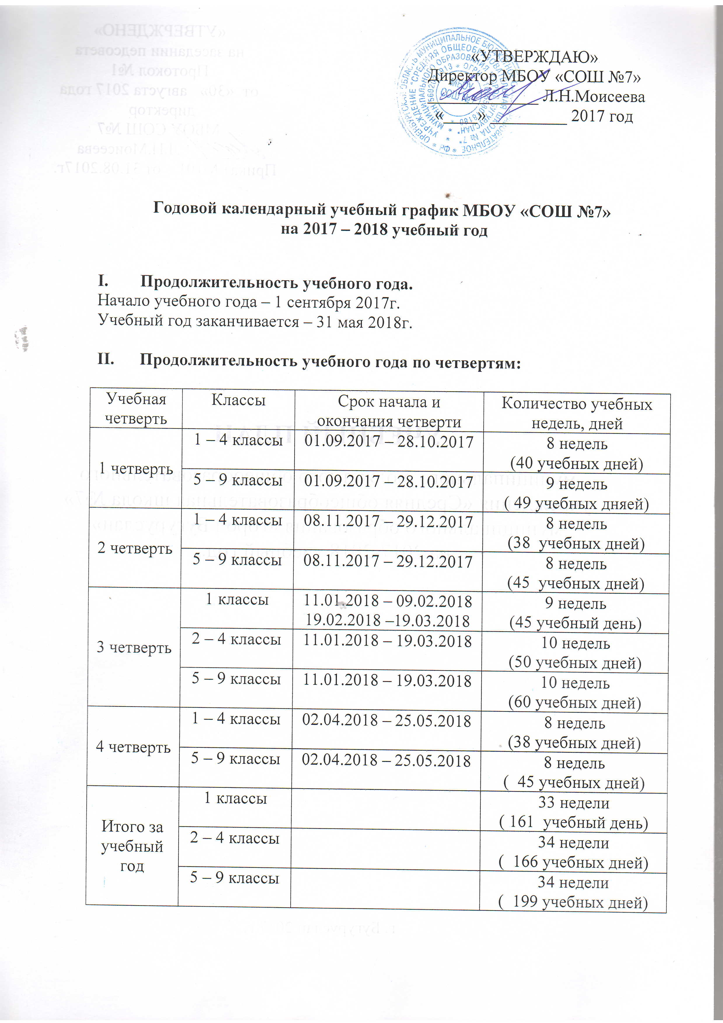

- Регламентирование образовательного процесса на неделю.
1 – 4 классы – 5 дней

- Продолжительность каникул

Каникулы | Классы | Срок начала и окончания каникул | Количество дней
Осенние | 1 – 9 классы | с 30.10.2017г. по 07.11.2017г. | 9 дней
Зимние | 1 – 9 классы | с 30.12.2017г. по 10.01.2018г. | 12 дней
Дополнительные | 1 класс | с 12.02.2018г. по 18.02.2018г. | 7 дней
Весенние | 1 – 9 классы | с 24.03.2018г. по 01.04.2018г. | 9 дней
Итого за учебный год | 1 классы |  | 37 дней
 | 2 – 9 классы |  | 30 дней
Летние | 1 – 9 классы | 01.06.2018г. по 31.08.2018г. | 92 дня

- Регламентирование образовательного процесса на день.
I смена – 1 – 9 классы с 9.00

- Продолжительность урока
1 классы – 35 минут (1 полугодие)
1 классы – 40 минут (2 полугодие)
2 – 9 классы – 45 минут

- Расписание звонков
1 смена
№ урока | Время | Перемены
 | 09.00-09.45 | 10 минут
 | 09.55-10.40 | 15 минут
 | 10.55-11.40 | 15 минут
 | 11.55-12.40 | 15 минут
 | 12.55-13.40 | 10 минут
 | 13.50-14.35
Расписание звонков 1х классов
№ урока | Время | Перемены
 | 09.00 – 9.35 | 10 минут
 | 09.45 – 10.20 | 20 минут
Динамическая пауза 10.40 – 11.10
 | 11.10 – 11.45 | 10 минут
 | 11.55 – 12.30 | 10 минут
 | 12.40 – 13.15
- Проведение промежуточной аттестации в переводных классах.
Промежуточная аттестация в переводных классах проводится в форме контрольных работ с 15 по 30 мая 2018 года.

- Организационные мероприятия
Понедельник:
- оперативное совещание при администрации;
- совещание при директоре;
- производственное совещание.

Среда:
- совещание при заместителе директора по УВР

Пятница:
- заседание Совета профилактики (1 раз в месяц)
- родительские собрания (общешкольные – 2 раза в год, классные 1 раз в месяц);
- внеклассные мероприятия;
- педсовет (1 раз в четверть);
- заседания ШМО (1 раз в четверть).

